Уколов Алексей П3-3

Ответы на вопросы:

1. Чем отличаются сессии от куки?

* Cookie и сессии различаются в том, что cookie полностью хранятся в браузере пользователя, а при сессиях в cookie хранится только идентификатор сессии, а вся информация лежит на сервере в специальном уникальном файле.

1. Как создать переменную сессии?

- с помощью суперглобального массива $_session,по умолчанию мы инициализируем его пустым и можем хранить доп.информацию при помощи связки ключ-значение.

Пример инициализации:

$_Session[‘logged_in_user_id’]=’1’;

$_Session[‘logged_in_user_name’]=’Tutsplus’;

3. Как удалить переменную сессии?

- с помощью функции unset;

Пример:

$_Session[‘logged_in_user_id’]=’1’;

Unset($_session[‘logged_in_user_id’]);

Фотографии: Задание 1

Рис.1

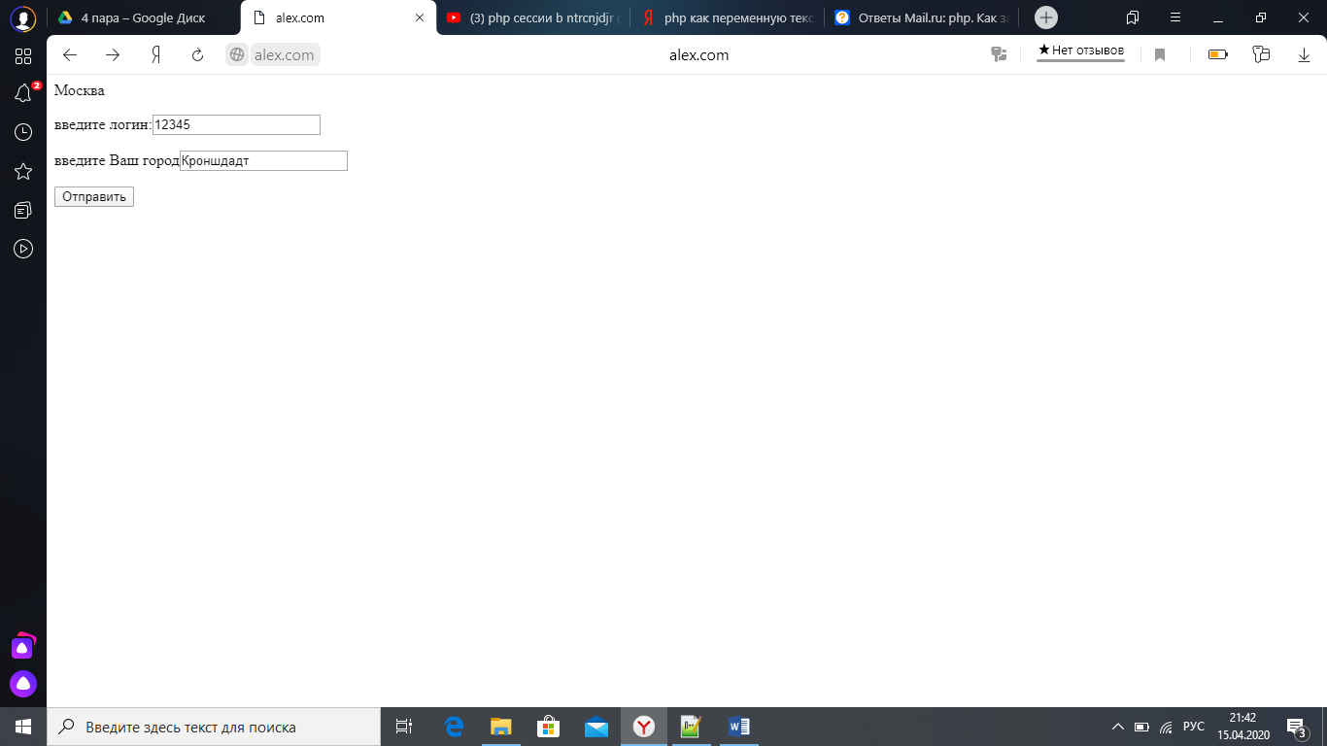

Рис.2

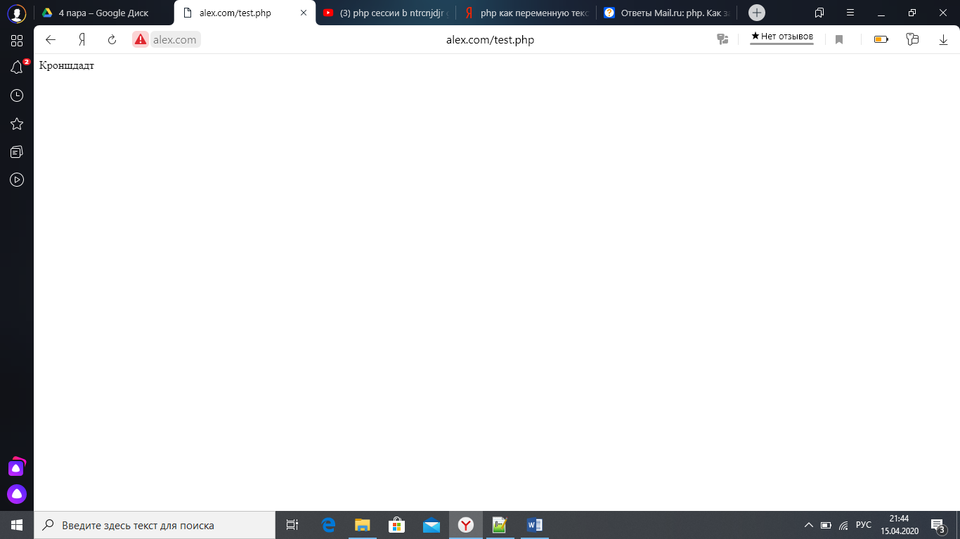

Код сессий: для первого задания

<?php

session_start();

$text = $_POST['logged_in_user_name'];

$_SESSION['mytext'] = $text;

echo $_SESSION['mytext'];

?>

Фотографии: Задание 2

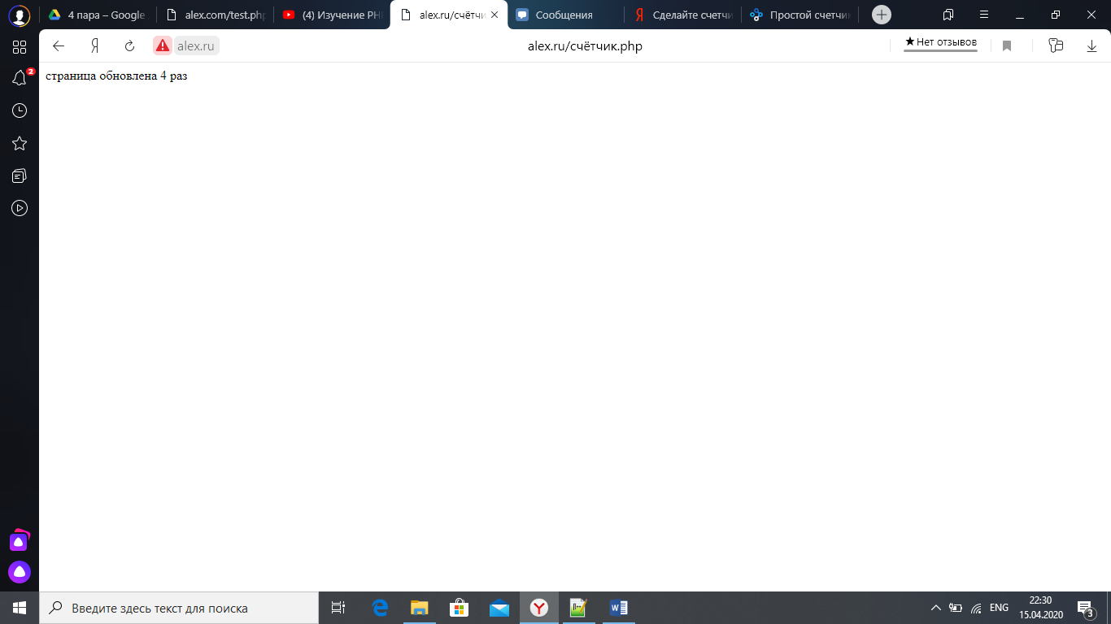

Код второго задания:

<?php

session_start();

$num=(isset($_SESSION["num"])) ? $_SESSION["num"] :0;

if($num==0) echo"вы ещё не обновляли страницу ";

$num++;

$_SESSION["num"]=$num;

echo "страница обновлена $num раз";

?>